Приложение Д
Проектная документация

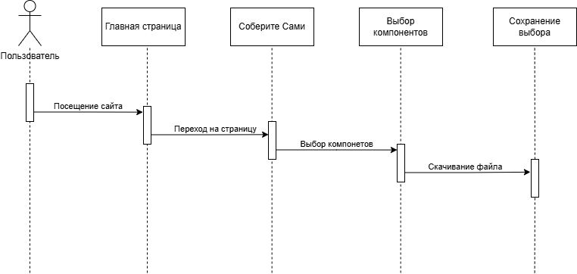
Рисунок Д.1 – Диаграмма последовательности

